COMUNICATO STAMPA

Modulo WLAN per la sicurezza IoT
Comunicazione crittografata
Waldenburg (Germania), 12 marzo 2025 – Würth Elektronik presenta il nuovo modulo radio WLAN Cordelia-I sviluppato appositamente per la sicurezza delle applicazioni IoT e di edge computing. Questo modulo versatile è ideale per applicazioni quali Industria 4.0, smart city/smart home, mobilità elettrica, agrotecnologia e tecnologia medica. Soddisfa i requisiti delle specifiche RED (Radio Equipment Directive), compresa l’ordinanza sulla cybersicurezza 2022/30 in conformità alla norma EN18031-1, che sarà obbligatoria per tutti i nuovi dispositivi radio nell’UE a partire dall’agosto 2025. Il modulo Cordelia I è stato sviluppato in collaborazione con la società britannica di sicurezza informatica Crypto Quantique per garantire gli standard di sicurezza più elevati. Con dimensioni compatte di soli 19 × 27,5 × 4 mm, questo modulo è progettato per un range di temperatura compreso tra -40 °C e +85 °C e consuma meno di 10 μA in modalità idle.
Il nuovo modulo WLAN di Würth Elektronik gestisce autonomamente le connessioni cloud sicure, riducendo il carico sul microcontrollore host. Il protocollo primario utilizzato per la connessione al cloud è MQTT via TLS. Il modulo dispone di una Root of Trust sicura (concetto di sicurezza di base nella tecnologia dell’informazione), univoca e a prova di manomissione. Tutte le chiavi crittografiche sono generate e memorizzate in modo sicuro nel modulo.
Il modulo Cordelia-I supporta la connettività cloud mediante la piattaforma QuarkLink di Crypto Quantique, che garantisce il provisioning zero-touch sicuro e scalabile e l’onboarding cloud del dispositivo finale sul campo. Questa piattaforma SaaS (Software as a Service) consente di eseguire il primo livello di sicurezza per un dispositivo IoT. Le fasi necessarie comprendono la fornitura sicura dei dispositivi, l’onboarding con un fornitore di servizi cloud o con la vostra applicazione basata su server e la gestione dei dispositivi durante il loro ciclo di vita completo.
Cordelia-I è un modulo conforme allo standard WLAN IEEE 802.11 b/g/n e utilizza la banda da 2,4 GHz. Offre un ponte UART-cloud sicuro in modalità trasparente. La potenza di trasmissione massima è di +18 dBm (picco) e la sensibilità del ricevitore è di -92 dBm.
Come servizio aggiuntivo, per questo prodotto Würth Elektronik offre un kit di valutazione, un software development kit e strumenti per PC per la valutazione. Questi kit facilitano lo sviluppo di hardware e software per il modulo Cordelia-I.

Immagini disponibili
Le seguenti immagini possono essere scaricate da internet e stampate: https://kk.htcm.de/press-releases/wuerth/
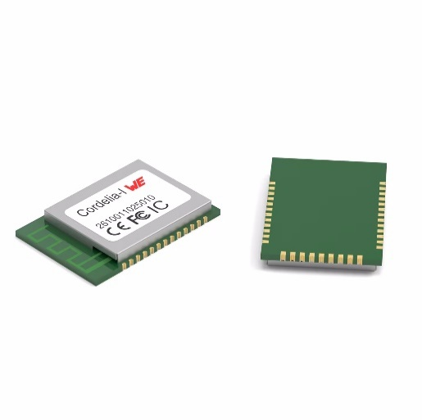
Foto di: Würth Elektronik
Comunicazione sicura e semplice: modulo radio Cordelia-I

Informazioni sul gruppo Würth Elektronik eiSos
Il gruppo Würth Elektronik eiSos è produttore di componenti elettronici ed elettromeccanici per il settore dell'elettronica e lo sviluppo delle tecnologie per soluzioni elettroniche orientate al futuro. Würth Elektronik eiSos è uno dei maggiori produttori europei di componenti passivi, attivo in 50 Paesi, con stabilimenti in Europa, Asia e America settentrionale che riforniscono una clientela sempre crescente a livello mondiale.
La gamma di prodotti comprende: componenti passivi, moduli di potenza, isolatori digitali, optoelettronica, componenti elettromeccanici, soluzioni di gestione termica, sensori e moduli wireless. Il portafoglio è completato da soluzioni personalizzate.
La disponibilità a magazzino di tutti i componenti del catalogo senza limite di minimo d'ordine, i campioni gratuiti e l'elevato supporto dei nostri dipendenti specializzati e addetti alle vendite, così come la vasta scelta di strumenti per la selezione dei componenti, caratterizzano l'orientamento all'assistenza del gruppo, unico nel suo genere.
Würth Elektronik fa parte del gruppo Würth, leader mondiale nell’ambito dello sviluppo, della produzione e della commercializzazione di materiale di montaggio e di fissaggio e offre impiego a circa 7500 dipendenti. Il Gruppo Würth Elektronik ha registrato un fatturato di 1 miliardi di Euro (tutte le cifre si basano sui risultati preliminari per il 2024).

Würth Elektronik: more than you expect!
Per ulteriori informazioni consultare il sito www.we-online.com

Per ulteriori informazioni:  Würth Elektronik eiSos GmbH & Co. KG  Sarah Hurst  Clarita-Bernhard-Strasse 9  81249 München  Germania  Telefono: +49 7942 945-5186  E-Mail: sarah.hurst@we-online.de  www.we-online.com | Contatto per la stampa:  HighTech communications GmbH  Brigitte Basilio  Brunhamstrasse 21  81249 München  Germania  Telefono: +49 89 500778-20  E-Mail: b.basilio@htcm.de  www.htcm.de

